Thực hành Test: Tạo project test **DRVTest**

B1/ UnitTest trong thư mục cần lưu (thực hành đĩa T)

2/ Tạo class thường TestCode

3/ Copy code test vào class **TestCode**

public double TinhTienDien(int socu, int somoi)

{

const double BAC1 = 1484, BAC2 = 1533, BAC3 = 1786, BAC4 = 2242, BAC5 = 2503, BAC6 = 2587;

double tien = 0;

int tieuthu = somoi - socu;

if (tieuthu <= 50) tien = tieuthu * BAC1;

else if (tieuthu > 50 && tieuthu <= 100) tien = 50 * BAC1 + (tieuthu - 50) * BAC2;

else if (tieuthu > 100 && tieuthu <= 200) tien = 50 * BAC1 + 50 * BAC2 + (tieuthu - 100) * BAC3;

else if (tieuthu > 200 && tieuthu <= 300) tien = 50 * BAC1 + 50 * BAC2 + 100 * BAC3 + (tieuthu - 200) * BAC4;

else if (tieuthu > 300 && tieuthu <= 400) tien = 50 * BAC1 + 50 * BAC2 + 100 * BAC3 + 100 * BAC4 + (tieuthu - 300) * BAC5;

else tien = 50 * BAC1 + 50 * BAC2 + 100 * BAC3 + 100 * BAC4 + 100 * BAC5 + (tieuthu - 400) * BAC6;

tien = tien * 1.1;

return tien;

}

4/ Add new item chọn file Test File TXT (đổi đuôi CSV). Đổi tên **TinhTienDien.csv**

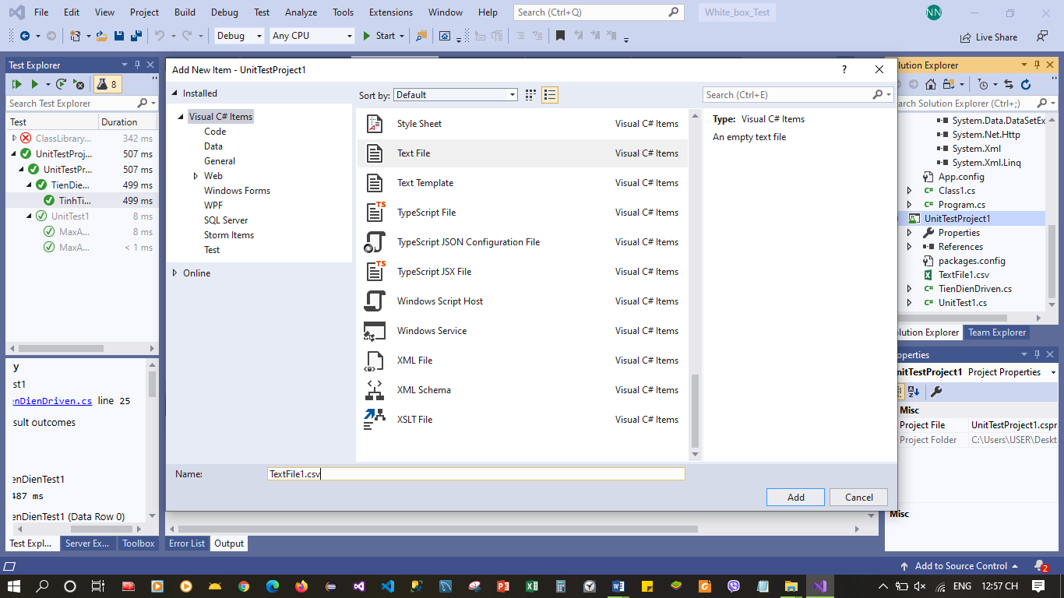

Chọn thuộc tính file, chọn **copy always** để lưu cùng project

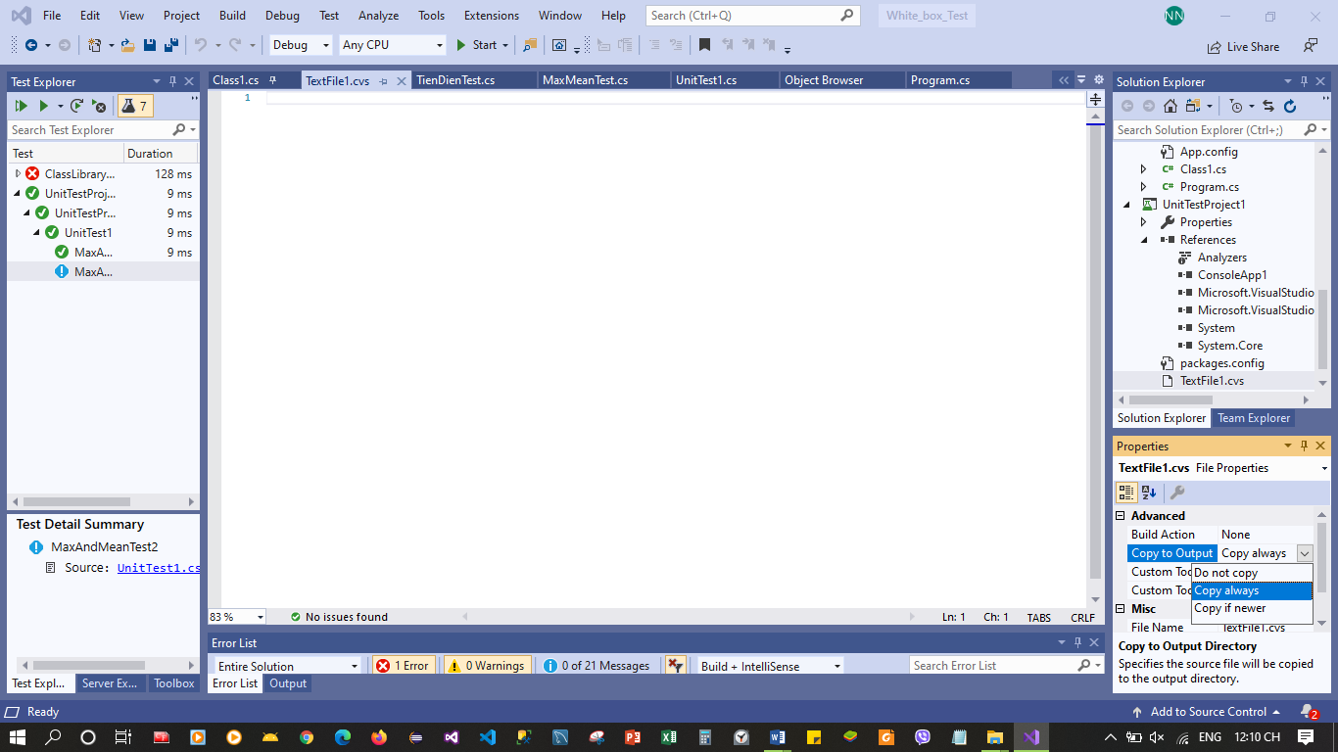

Add Tham chiếu **System.data**

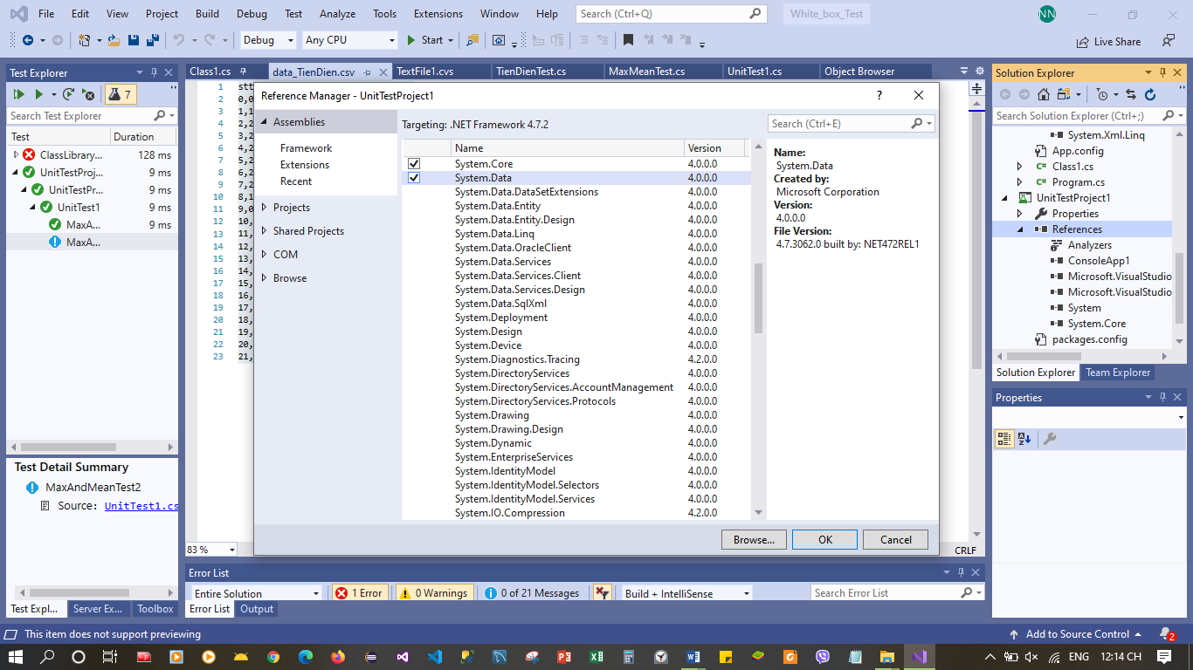

5/ Copy test case vao file csv

Dòng bắt đầu là dòng 0, cột đầu tiên là cột 0

chiSoCu, chiSoMoi, thanhTien

**0,0,0**

1,30, 47339.6

2,100,162562.4

2,200,358465.8

2,300,604082.6

2,400,878838.4

2,450,1020938.6

1,1,0

0,1,1632.4

0,50,81620

0,51,83306.3

0,100,165935

0,101,167899.6

0,200,362395

0,201,364861.2

0,300,609015

0,301,611768.3

0,400,884345

0,401,887190.7

7/ Viết code cho class test (datadriven): **TienDienDriven**

**// tên nếu không đúng thì thay đổi cho phù hợp**

public class TienDienDriven

{

public TestContext TestContext { get; set; }

[TestMethod]

[DataSource("Microsoft.VisualStudio.TestTools.DataSource.CSV",

"|DataDirectory|\\**TextFile1**.csv", "**TextFile1**#csv", DataAccessMethod.Sequential), DeploymentItem("**TextFile1**.csv")] // đổi tên **TextFile1**

public void TinhTienDienTest1()

{

TestCode ttdDrv = new TestCode();

// DataRow**[0] cột 0**, dòng sẽ lặp từ 0 cho đến hết

int chiSoCu = Convert.ToInt32(TestContext.DataRow[0].ToString());

int chiSoMoi = Convert.ToInt32(TestContext.DataRow[1].ToString());

double actual = obj.TinhTienDien(chiSoCu, chiSoMoi);

double expected = Convert.ToDouble(TestContext.DataRow[2].ToString());

Assert.AreEqual(expected, actual, **0.1**); // 0.1 sai số so sánh, do số thực

}

} // int chiSoCu = Convert.ToInt32(TestContext.DataRow[1].ToString()); dùng Convert cũng được